附件1：参与方式
方式一、扫微信小程序“平安浙江”，参与问卷调查。
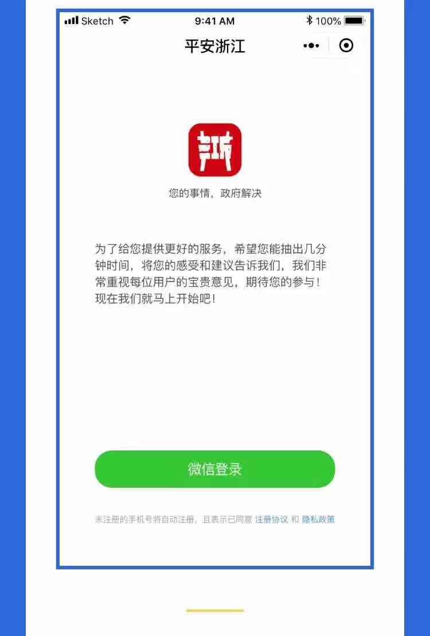
1.扫“平安浙江”微信小程序二维码 2.登录

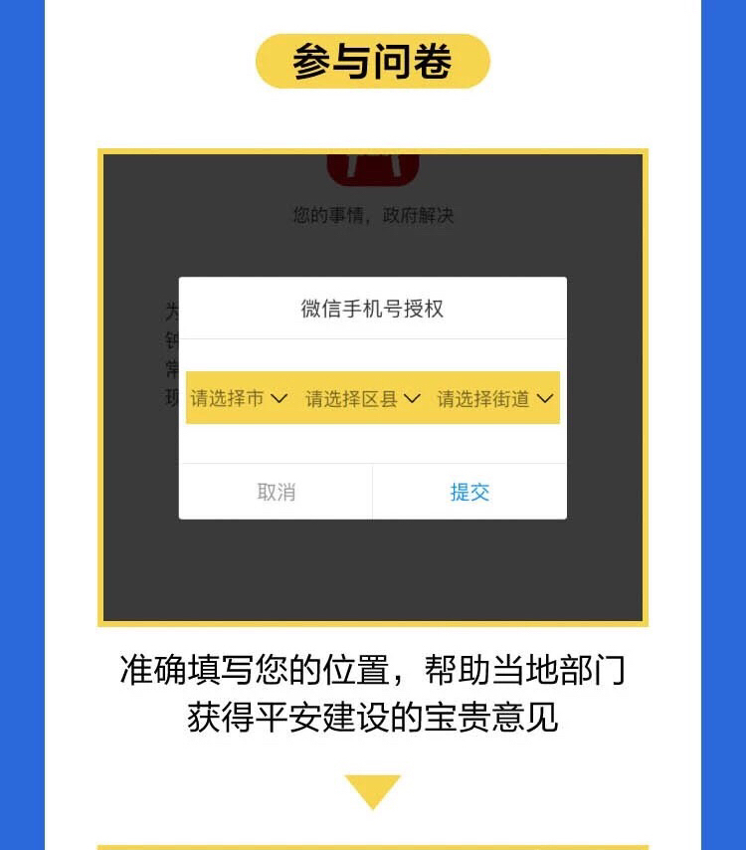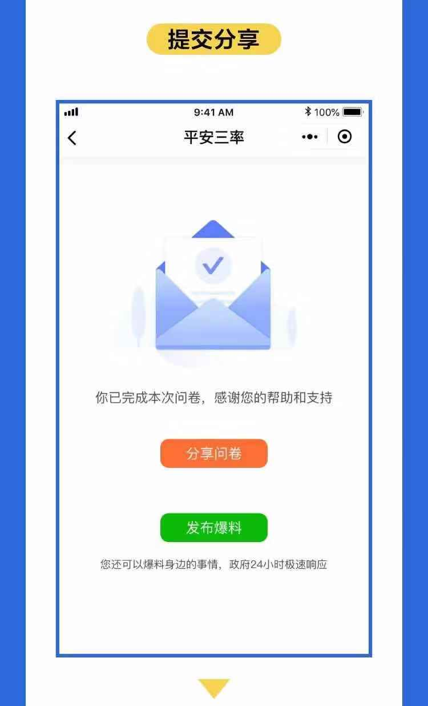
3.参与问卷 4.提交

方式二、关注“平安浙江”微信公众号，参与问卷调查。
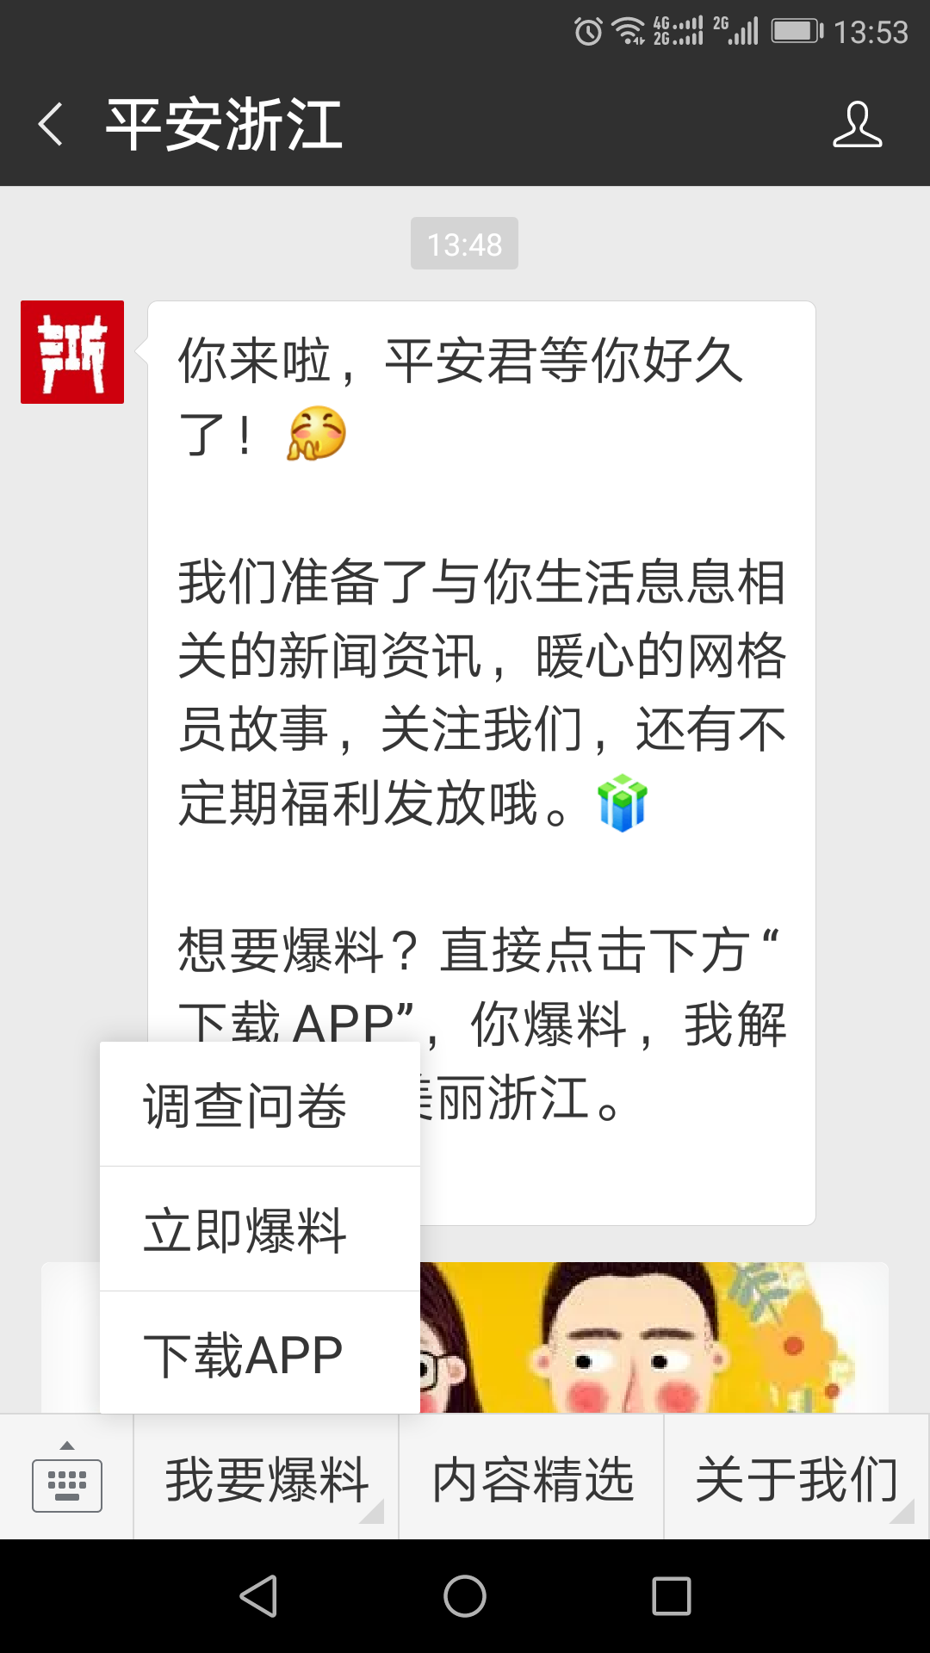

方式三、手机安装“平安浙江”APP，点击首页上方“问卷”参与问卷调查。
